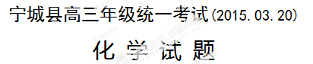
时间：90分钟 分值：100分
可能用到的相对原子质量：C:12 H:1 Fe:56 Cl:35.5 Cu:64 S:32 O:16 Na:23 Cr:52
请将正确答案写在答题卡上。
一、选择题（每题只有一个正确答案，每题3分，计42分）
1．化学与人类生活、社会可持续发展密切相关。下列说法不正确的是
A．利用太阳能等清洁能源代替化石燃料，有利于节约资源、保护环境
B．催化转化机动车尾气为无害气体，能消除酸雨和雾霾的发生
C．研发高效低毒的农药，降低蔬菜的农药残留量
D．积极开发废电池的综合利用技术，防止电池中的重金属等污染土壤和水体
2．常温下，下列各组离子在指定溶液中一定能大量共存的是
A．含有0.1 mol·L⁻¹ Fe^{3＋}的溶液中：K＋、Mg^{2＋}、SCN－、SO₄^{2－}
B．c(H＋)/c(OH－)= 1×10¹⁴的溶液： Ca^{2＋}、Na＋、ClO－、NO₃－
C．能使酚酞变红的溶液：Na⁺、Ba²⁺、NO₃－、Cl－
D．水电离产生的c(H⁺) =10^{—12}mol·L^{—1}的溶液中：Na＋、Fe^{2＋}、SO₄^{2—}、NO₃－
3．下列有关物质性质的叙述正确的是
A．粗锌与稀硫酸反应制氢气比纯锌快，是因为粗锌比纯锌还原性强
B．SiO₂既能溶于NaOH溶液又能溶于HF溶液，说明SiO₂是两性氧化物
C．乙烯能使溴水、酸性高锰酸钾溶液褪色，说明乙烯具有漂白性
D．铁钉放在浓硝酸中浸泡后，再用蒸馏水冲洗，然后放入CuSO₄溶液中不反应，因为铁钉表面形成了一层致密稳定的氧化膜
4．下列图示与对应的叙述不相符的是（ ）
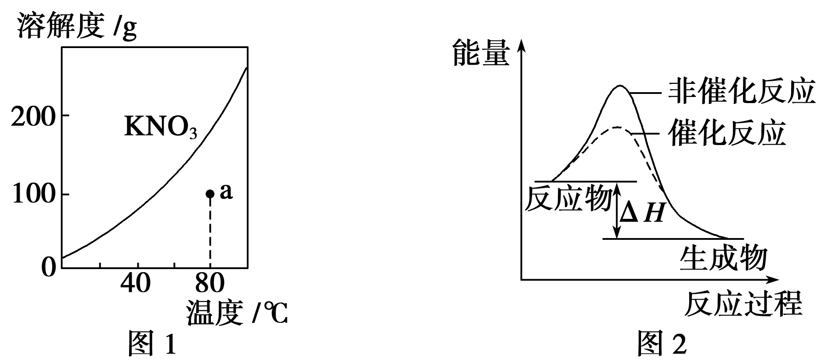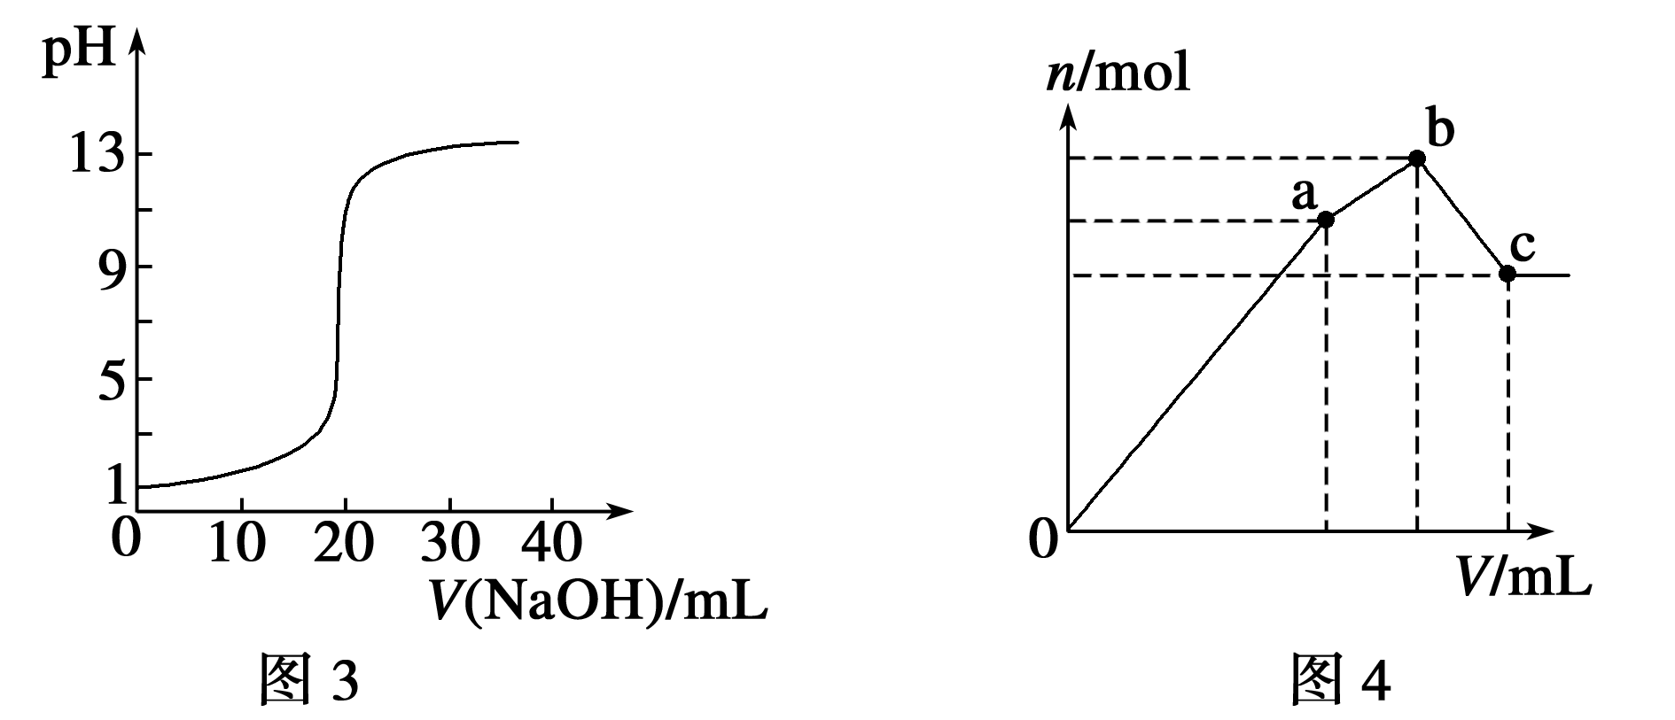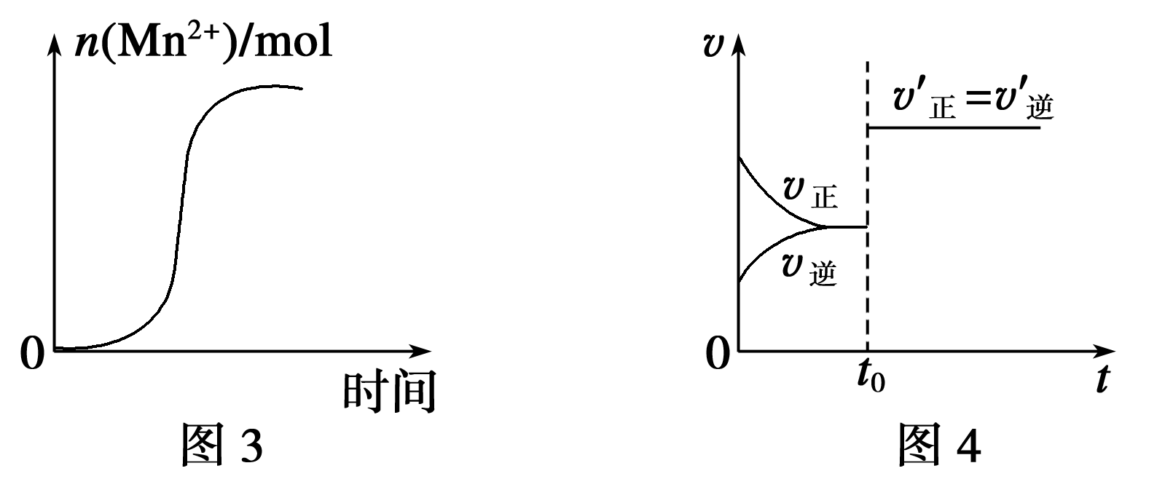
A．图1表示KNO₃的溶解度曲线，图中a点所示的溶液是80 ℃时KNO₃的不饱和溶液
B．图2表示某放热反应分别在有、无催化剂的情况下反应过程中的能量变化
C．图3表示0.1000 mol·L^{－1} NaOH溶液滴定20.00 mL 0.1000 mol·L^{－1}醋酸溶液得到的滴定曲线
D．图4表示已达平衡的某反应，在t₀时改变某一条件后反应速率随时间变化，则改变的条件可能是增大压强
5．有关物质性质及用途的说法，正确的是
A．甲烷与氯气在光照的条件下可以制取纯净的一氯甲烷
B．将溴水加入苯中，溴水的颜色变浅，这是由于发生了加成反应
C．牡丹籽油是一种优良的植物油脂，它可使酸性高锰酸钾溶液褪色
D．等质量的乙烯和聚乙烯充分燃烧所需氧气的量不相等
6．下列说法正确的是
A．常温下pH＝5的CH₃COOH溶液和pH＝5的NH₄Cl溶液中，水的电离程度前者比后者大
B．用饱和Na₂CO₃溶液处理BaSO₄沉淀，可将BaSO₄转化为BaCO₃
C．BaSO₄(s)＋4C(s)===BaS(s)＋4CO(g)室温下不能自发进行，说明该反应的ΔH﹤0
D．为准确测定盐酸与氢氧化钠溶液反应的中和热，所用酸和碱的物质的量应相等
7．下列物质的转化在给定条件下能实现的是
①
②
③
④
⑤
A．①⑤ B．②③ C．②⑤ D．③④
8．设N_{A}为阿伏加德罗常数的值。下列说法正确的是
A．常温常压下，17g甲基(-¹⁴CH₃)所含的中子数为9N_{A}
B．标准状况下， 11.2L苯中含有的碳碳双键数为1.5N_{A}
C．42.0 g乙烯和丙烯的混合气体中含有的碳原子数为3N_{A}
D．5.6g铁与0.1mol氯气在点燃条件下充分反应，转移的电子数为0.3N_{A}
9．下列有关离子方程式与所述事实相符且正确的是
A. 用惰性电极电解CuCl₂溶液：2Cu^{2＋}＋2H₂O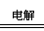4H＋＋O₂↑＋2Cu
B．Ba(OH)₂溶液中滴加NaHSO₄溶液至中性：Ba^{2＋}＋OH－＋H＋＋SO= BaSO₄↓＋H₂O
C．用双氧水和稀硫酸处理印刷电路板：Cu + H₂O₂ + 2H⁺ = Cu²⁺ + 2H₂O
D．氯气和水的反应：Cl₂+H₂O=2H⁺+Cl－+ClO－
10．短周期主族元素A、B、C、D、E的原子序数依次增大，其中只有C是金属元素，B是地壳中含量最多的元素，A元素常见化合价为+1和－1；A与C的最外层电子数相同，C、D两元素原子的电子数之和为A、B两种元素原子的电子数之和的3倍。下列叙述正确的是
A．元素的原子半径：A＜B＜C＜ D＜ E
B．对应氢化物的热稳定性：D > E
C．B与C、B与D形成的化合物中化学键类型相同
D．五种元素中最高价氧化物对应的水化物酸性最强的是E
11．某课外实验小组设计的下列实验合理的是
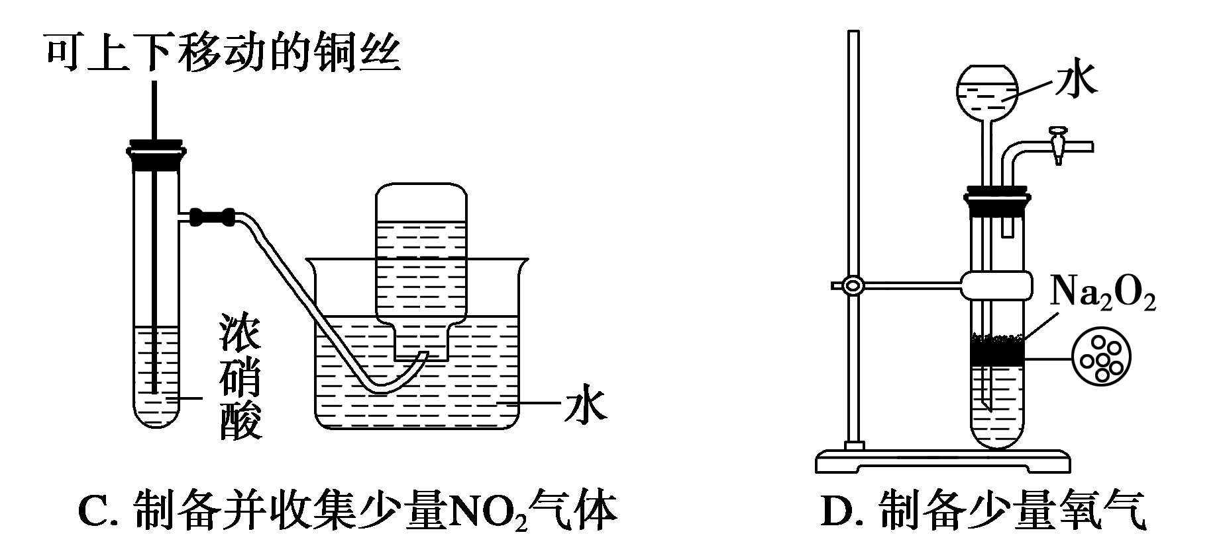
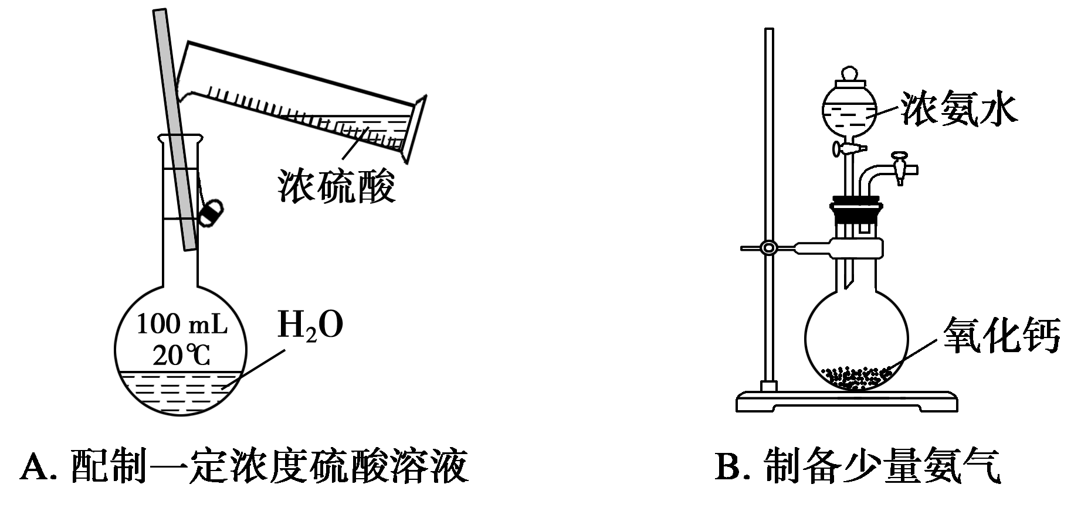

12．下列实验操作正确且能达到预期目的的是
编号 | 实验目的 | 操作
① | 比较水和乙醇中羟基氢的活泼性强弱 | 用金属钠分别与水和乙醇反应
② | 欲证明CH₂==CHCHO中含有碳碳双键 | 滴入KMnO₄酸性溶液，看紫红色是否褪去
③ | 欲除去苯中混有的苯酚 | 向混合液中加入浓溴水，充分反应后，过滤
④ | 证明SO₂具有漂白性 | 将SO₂通入酸性KMnO₄溶液中
⑤ | 比较确定铜和镁的金属活动性强弱 | 用石墨作电极电解Mg(NO₃)₂、Cu(NO₃)₂的混合液
⑥ | 确定碳和硅两元素非金属性强弱 | 测同温同浓度Na₂CO₃和Na₂SiO₃水溶液的pH
A．①④⑤ B．②③⑤ C．①⑤⑥ D．①②③④⑤⑥
13、25℃时，0.1 mol Na₂CO₃与盐酸混合所得的一组体积为1 L的溶液，溶液中部分微粒与pH 的关系如右图所示。下列有关溶液中离子浓度关系叙述正确的是
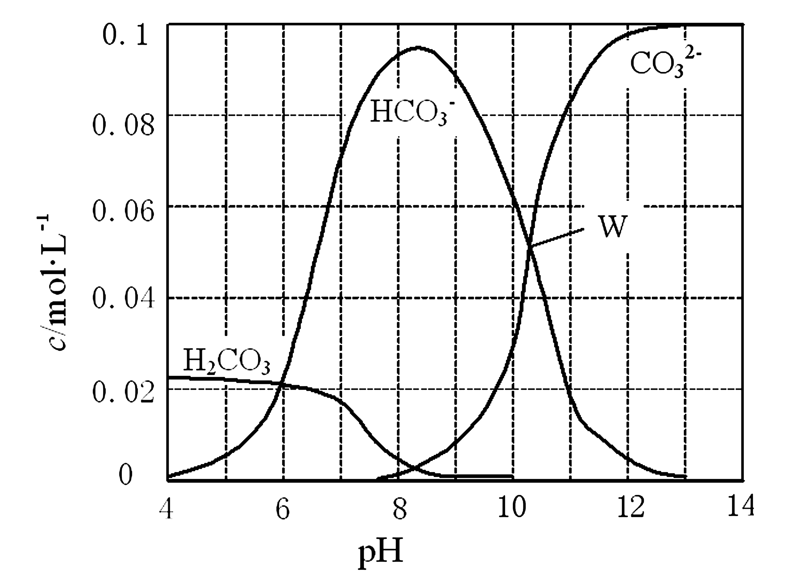
A．W点所示的溶液中：c(Na⁺)+ c(H⁺)=2c(CO₃^{2－})+ c(OH－)+ c(Cl－)
B．pH=4的溶液中：
c(H₂CO₃)+ c(HCO₃－)+ c(CO₃^{2－})<0.1 mol·L^{－1}
C．pH=8的溶液中：
c(H⁺)+ c(H₂CO₃)+ c(HCO₃－) = c(OH－)+c(Cl－)
D．pH=11的溶液中：
c(Na⁺)>c(Cl－)>c(CO₃^{2－})>c(HCO₃－)>c(H₂CO₃)
14、实验用含有杂质（FeO、Fe₂O₃）的废CuO制备胆矾晶体，经历下列过程，
Fe^{3＋}在pH＝5时已完全沉淀，其中分析错误的是
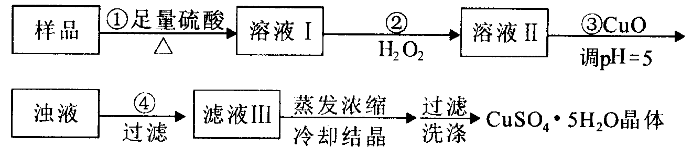
A．利用CuCO₃替代CuO也可调节溶液的pH，不影响实验结果
B．步骤②中发生的主要反应为：H₂O₂＋Fe^{2＋}＋2H＋＝Fe^{3＋}＋2H₂O
C．洗涤晶体：向滤出晶体的漏斗中加少量水至浸没晶体，待自然流下后，重复2～3次
D．配制240 mL1mol／L的CuSO₄溶液，需称量CuSO₄·5H₂O的质量为62.5g
二、简答题（计58分）
15．（10分）
氢气、甲醇是优质的清洁燃料，可制作燃料电池。
（1）已知：①2CH₃OH(l)+3O₂(g)2CO₂(g)+4H₂O(g) H₁=-1275.6kJ·mol⁻¹
②2CO(g)+O₂(g) 2CO2(g) H₂=-566.0kJ·mol⁻¹
③H₂O(g)=H₂O(l) H₃=-44.0kJ·mol⁻¹
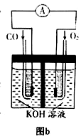
写出甲醇不完全燃烧生成一氧化碳和液态水的热化学方程式 。
（2）生产甲醇的原料CO和H₂来源于下列反应：
CH₄(g)+H₂O(g)CO(g)+3H₂(g) H＞0①一定条件下CH₄的平衡转化率与温度、压强的关系如图a。则T₁ T₂(填“<”、“>”或“="，下同)；A、B、C三点处对应平衡常数(K_{A}、K_{B}、K_{C})的大小关系为 ；
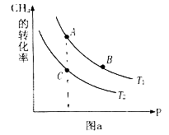
②100℃时，将1 mol CH₄和2 mol H₂O通入容积为1L的定容密闭容器中发生反应，能说明该反应已经达到平衡状态的是 (填序号)。
a．容器的压强恒定
b．单位时间内消耗0.1 mol CH₄同时生成0.3 molH₂
c．容器内气体密度恒定
d．
如果达到平衡时CH₄的转化率为0．5，则100℃时该反应的平衡常数K= 。
（3）某实验小组利用CO(g)、O₂（g）、KOH(aq)设计成如图b所示的电池装置，则该电池负极的电极反应式为 。

16、（10分）、重铬酸钠(Na₂Cr₂O₇·2H₂O)俗称红矾钠，在工业方面有广泛用途。我国目前主要是以铬铁矿（主要成份为FeO·Cr₂O₃，还含有Al₂O₃、MgO、SiO₂等杂质）为主要原料进行生产，其主要工艺流程如下：
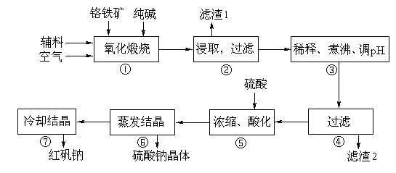
①中涉及的主要反应有：
主反应：4FeO·Cr₂O₃＋8Na₂CO₃＋7O₂ 8Na₂CrO₄＋2Fe₂O₃＋8CO₂
副反应：SiO₂＋Na₂CO₃Na₂SiO₃＋CO₂↑、Al₂O₃＋Na₂CO₃2NaAlO₂＋CO₂↑
部分阳离子以氢氧化物形式完全沉淀时溶液的pH：
沉淀物 | Al(OH)₃ | Fe(OH)₃ | Mg(OH)₂ | Cr(OH)₃
完全沉淀时溶液pH | 4.7 | 3.7 | 11.2 | 5.6

试回答下列问题：
⑴“①”中反应是在回转窑中进行，反应时需不断搅拌，其作用是
⑵ “③”中调节pH至4.7，目的是 。
⑶ “⑤”中加硫酸酸化的目的是使CrO₄^{2－}转化为Cr₂O₇^{2－}，请写出该平衡转化的离子方程式： 。
（4）称取重铬酸钠试样2.5000 g配成250 mL溶液，取出25.00 mL于碘量瓶中，加入10 mL 2 mol·L^{－1}H₂SO₄和足量碘化钠（铬的还原产物为Cr^{3＋})，放于暗处5 min，然后加入100 mL水，加入3 mL淀粉指示剂，用0.1200 mol·L^{－1}Na₂S₂O₃标准溶液滴定（I₂＋2S₂O₃^{2－}=2I－＋S₄O₆^{2－}）。
①判断达到滴定终点的依据是：____________________________________；
②若实验中共用去Na₂S₂O₃标准溶液40.00 mL，所得产品的中重铬酸钠的纯度（设整个过程中其它杂质不参与反应）__________________________________________。
17、(12分) 硼和铝位于同一主族，它们可以形成许多组成和性质类似的化合物，一种用硼镁矿(Mg₂B₂O₅·H₂O)制取单质硼的工艺流程图如下：
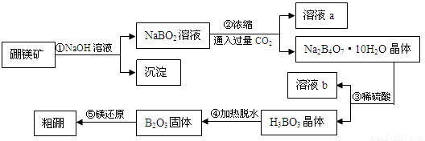
回答下列问题：
（1）Mg₂B₂O₅·H₂O中B的化合价为_____________。
（2）溶液a、溶液b中溶质的化学式分别为_________、_________。
（3）写出步骤①的化学方程式_______________________________。
（4）写出步骤⑤的化学方程式_______________________________。
（5）步骤③中化学反应可以发生的原因是______________________。
（6）BF₃是有机化学中常用的酸性催化剂，BF₃分子中B和F最外层的电子数分别为_____、______个。
（7）乙硼烷(B₂H₆)是一种气态高能燃料，写出乙硼烷在空气中燃烧的化学方程式____ 。
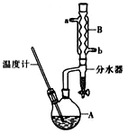
18、（13分）
正丁醚常用作有机反应的溶剂。实验室制备正丁醚的主要实验装置如右图：
反应物和产物的相关数据如下
 | 相对分子质量 | 沸点/℃ | 密度/（g·cm⁻³） | 水中溶解性
正丁醇 | 74 | 117.2 | 0.8109 | 微溶
正丁醚 | 130 | 142.0 | 0.7704 | 几乎不溶
合成正丁醚的步骤：
①将6 mL浓硫酸和37 g正丁醇，按一定顺序添加到A中，并加几粒沸石。
②加热A中反应液，迅速升温至135℃，维持反应一段时间。分离提纯：
③待A中液体冷却后将其缓慢倒入盛有70 mL水的分液漏斗中，振摇后静置，分液得粗产物。
④粗产物依次用40 mL水、20 mL NaOH溶液和40 mL水洗涤，分液后加入约3 g无水氯化钙颗粒，静置一段时间后弃去氯化钙。
⑤将上述处理过的粗产物进行蒸馏，收集馏分，得纯净正丁醚11g。
请回答：
（1）步骤①中浓硫酸和正丁醇的添加顺序为______________________________。
写出步骤②中制备正丁醚的化学方程式______________________________。
（2）加热A前，需先从__________（填“a”或“b”）口向B中通入水。
（3）步骤③的目的是初步洗去 ，振摇后静置，粗产物应从分液漏斗的 （填“上”或“下”）口分离出。
（4）步骤④中最后一次水洗的目的为______________________________。
（5）步骤⑤中，加热蒸馏时应收集__________（填选项字母）左右的馏分。
a．100℃ b． 117℃ c． 135℃ d．142℃
（6）反应过程中会观察到分水器中收集到液体物质，且分为上下两层，随着反应的进行，分水器中液体逐渐增多至充满时，上层液体会从左侧支管自动流回A。分水器中上层液体的主要成分为__________，下层液体的主要成分为__________。（填物质名称）
（7）本实验中，正丁醚的产率为__________。

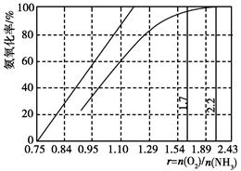
选做题（从以下三题中任选一个完成，13分）
19（选修2：化学与技术）煤是重要的能源，也是生产化工产品的重要原料。试用所学知识，解答下列问题：
(1)煤的转化技术包括煤的气化技术和液化技术。煤的液化技术又分为________和________。
(2)在煤燃烧前需对煤进行脱硫处理。煤的某种
微生物
O₂/H₂O
脱硫技术的原理为FeS₂ Fe^{2＋}＋SO₄^{2—}
微生物
O₂/H₂O
Fe^{3＋}这种脱硫技术称为微生物脱硫技术。该技术的第一步反应的离子方程式为_____________________________，
第二步反应的离子方程式为____________________。
(3)工业煤干馏得到的产品有焦炭、________。
(4)工业上主要采用氨氧化法生产硝酸，如图是氨氧化率与氨－空气混合气中氧氨比的关系。其中直线表示反应的理论值；曲线表示生产实际情况。当氨氧化率达到100%，理论上r[n(O₂)/n(NH₃)]＝________，实际生产要将r值维持在1.7～2.2之间，原因是________________________________________。

20．［选修3：物质结构与性质］
已知：A、B、C、D、E是周期表中前36号元素，A是原子半径最小的元素，B元素基态原子的2P轨道上只有两个电子， C元素的基态原子L层只有2对成对电子，D元素在第三周期元素中电负性最大，E²⁺的核外电子排布和Ar原子相同。
请回答下列问题：
（1）分子式为BC₂的空间构型为 ；D元素原子的核外电子排布式为 。
（2）B第一电离能比C__________（填“大”或“小”）；A与B形成的最简单化合物的分子空间构型为________________，其中心原子的杂化为 。
（3）A₂C所形成的晶体类型为 ；E单质所形成的晶体类型为_______。
（4）若向由A、C组成某种化合物的稀溶液中加入少量二氧化锰，有无色气体生成。则该化合物的分子式是 ，属于 分子（填：“极性”或“非极性”），该反应的化学方程式是:_________________ __________。
（5）C跟E可形成离子化合物，其晶胞结构与NaCl的晶胞相似，同为面心立方结构。该离子化合物晶体的密度为ρg·cm⁻³，N_{A}表示阿伏加德罗常数，则该离子化合物晶胞的体积是 (用含ρ、N_{A}的代数式表示)。
21、H是一种新型香料的主要成分之一，其结构中含有三个六元环。H的合成路线如下（部分产物和部分反应条件略去）：
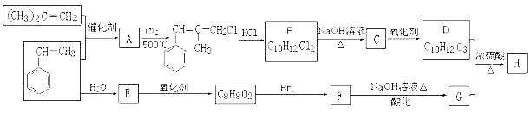已知：①RCH＝CH₂ + CH₂＝CHR′CH₂＝CH₂ + RCH＝CHR′
②B中核磁共振氢谱图显示分子中有6种不同环境的氢原子。
③D和G是同系物
请回答下列问题：
（1）用系统命名法命名(CH₃)₂C＝CH₂： 。
（2）A→B反应过程中涉及的反应类型有 。
（3）写出D分子中含有的官能团名称： 。
（4）写出生成E的化学方程式： 。
（5）写出H的结构简式： 。
（6）同时满足下列条件：①与FeCl₃溶液发生显色反应；②能发生水解反应；③苯环上有两个取代基的G的同分异构体有 种（不包括立体异构），其中核磁共振氢谱为5组峰的为 （写结构简式）。

2015年3·20化学试题参考答案
1B 2C 3D 4C 5C 6B 7C 8C 9C 10D 11B 12C 13D 14B
15．（10分）（1）CH₃OH(l)+O₂(g)=CO(g)+2H₂O(l) ∆H=-442.8kJ•mol^{—1}（2分）
（2）① >（1分） K_{A}=K_{B}>K_{C}（1分）
②ad（2分） 2.25（mol•L^{—1}）²（2分）
（3）CO-2e—‾+4OH—‾=CO₃^{2—}‾+2H₂O（2分）
16（10分）、⑴ 使反应物接触更充分，加快反应速率 （2分）
⑵ 除去溶液中的AlO₂—、SiO₃^{2—} （2分，写出一个给1分）
（3）2CrO₄^{2－}＋2H⁺ Cr₂O₇^{2－}＋H₂O （2分）
（4）①当滴加最后一滴硫代硫酸钠溶液时，溶液蓝色褪去，半分钟内不变色（2分）
②83.84%（2分）
17、（12分，除标明分值外，其余每空均为2分。)（1）+3(1分)
（2）NaHCO_{3 ；}Na₂SO₄(各1分，不写化学式不得分)
（3）Mg₂B₂O₅·H₂O+2NaOH=2NaBO₂+2Mg(OH)₂
（4）B₂O₃+3Mg2B+3MgO(不写条件扣1分) （5）较强酸制较弱酸原理(1分，只要符合逻辑均给分)
（6）6；8(每空1分) （7）B₂H₆+3O₂B₂O₃+3H₂O(不写条件扣1分)
18（13分）、（1）先加正丁醇，再加浓H₂SO₄或将浓H₂SO₄滴加到正丁醇中（1分）
（2分）
（2）b（1分）
（3）浓H₂SO₄ （1分） 上（1分）
（4）洗去有机层中残留的NaOH及中和反应生成的盐Na₂SO_{4（2分）}
（5）d（1分）
（6）正丁醇 （1分） 水（1分）
（7）33.85% （2分）
选做题（13分）
19、(1)直接液化技术 间接液化技术（各1分）
(2)2FeS₂＋7O₂＋2H₂O4H＋＋2Fe^{2＋}＋4SO₄^{2—}
4Fe^{2＋}＋O₂＋4H＋4Fe^{3＋}＋2H₂O（各2分）
(3)焦炉煤气、粗氨水、煤焦油（3分，每个1分）
(4)1.25（2分）
O₂太少不利于NH₃的转化，r值为2.2时NH₃氧化率已近100%（2分）
20 【化学—选修3物质结构与性质】（除标注外，其余每空1分）
(1)直线形 1s²2s²2p⁶3s²3p⁵ (2)小 正四面体 sp³
(3)分子晶体 金属晶体 (4)H₂O₂ 极性 2H₂O₂====2H₂O + O₂ ↑
(5)224/N_{A} （3分）
21、（1）2—甲基—1—丙烯（1分，甲基丙烯，2—甲基丙烯也可，异丁烯不给分。）
（2）取代反应，加成反应。（各1分，共2分。只写取代、加成不给分。）
